SESI-SENAI

Projeto HROADs Manhã

# 

Modelo Conceitual

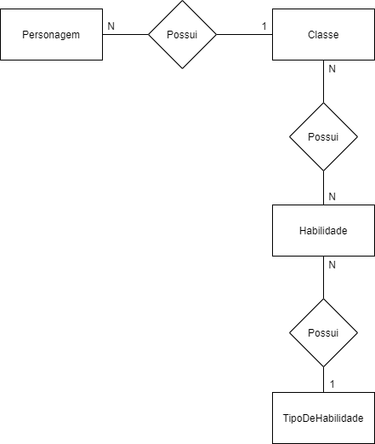

A partir da modelagem conceitual, definimos a lógica conceitual do banco de dados do projeto, nessa imagem, a entidade **TipoDeHabilidade** possui uma relação 1xN com a entidade **Habilidade**, isto é, um número indeterminado de **Habilidade** pode conter apenas um **TipoDeHabilidade**. Seguindo o conceito, a entidade **Habilidade** possui uma relação NxN com a entidade **Classe**, isto é, um número indeterminado de **Classe** pode possuir um número de **Habilidade**. Por fim, a entidade **Personagem** possui uma indeterminado relação Nx1 com a entidade **Classe**, isto é, um número indeterminado de **Personagem** pode conter apenas um **Classe**.

Modelo Lógico

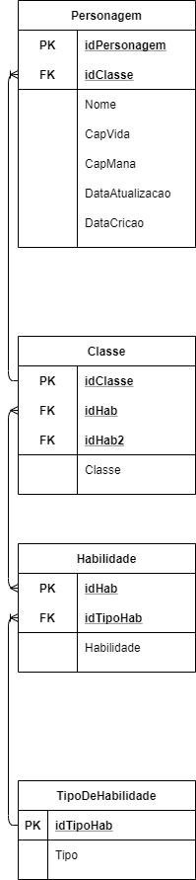

A partir da modelagem lógica, aplicamos conceitos avançados como o **PK** (Primary Key), **FK** (Foreign Key) e colunas simples. Neste modelo, as relações são herdadas do diagrama conceitual, no entanto, as entidades são equivalentes a uma **Tabela** e a cada se tem uma **PK**. Para tanto, as tabelas que contém uma **FK** são identificadores(id) de uma **PK** externa, desta forma se uma tabela necessita de um identificador, ela dependerá de uma tabela externa. É por isso que, neste conceito, definimos quais serão as relações de dependência, além de incluir o nome das colunas as quais as informações serão inseridas no **modelo físico**.

Modelo Físico

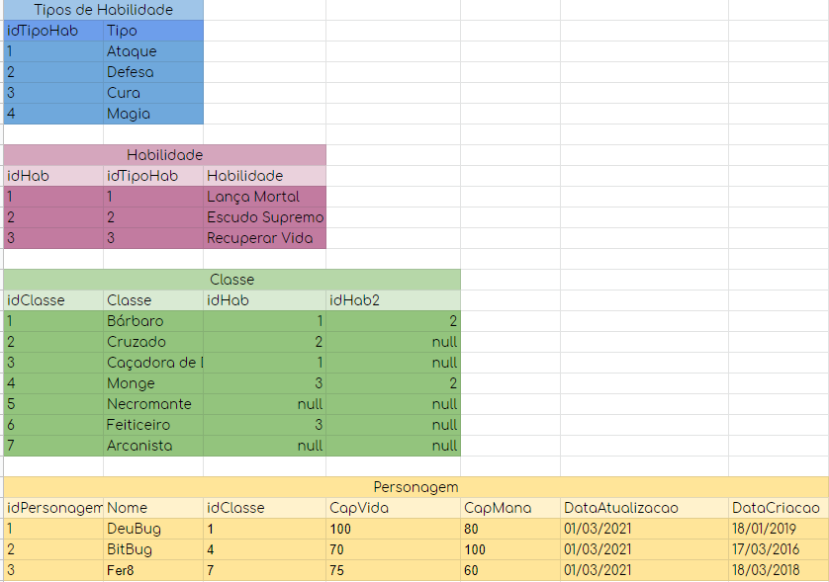

A partir do modelo físico, aplicamos a representação do banco de dados por um meio gráfico, neste modelo transferimos as tabelas do modelo lógico, bem como as colunas de cada tabela. Apesar deste modelo não incluir os elementos de relacionamento, as **FK** e **PK** são incluídas por meio dos identificadores (id) de outras tabelas, como a presença do **idTipoHab** (PK da tabela **Tipos de Habilidade**) na tabela **Habilidade** como um identificador **FK** do **PK idHab**. Por fim, nesta tabela as informações das colunas são preenchidas como exemplos.